7 septembrie 2020

RAPORT ZILNIC

Calificativ:  NEUTRU | 100% | RealitateaPlus-19:00
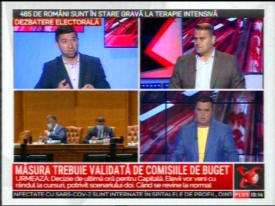 | În cadrul emisiunii „100%” de pe postul RealitateaPlus, s-au discutat următoarele subiecte:  - Radu Cosmin Preda, senator PSD, spune că liberalii au preluat ţara într-o situaţie cu resurse bugetare care se regăseau în bugetul de stat, dar Guvernul Orban a ales să facă cadouri băieţilor deştepţi din energie, prin eliminarea taxei de 2% pe cifra de afaceri a companiilor din energie în prima lună de guvernare. Acesta mai spune că PSD a plafonat preţul la gaze pentru cetăţeni, iar acum, după modificarea OUG 114, preţul a crescut.  - În contextul unei discuţii despre începerea şcolii, moderatorul spune că sunt şcoli în România care abia au curent electric, iar când bate vântul se întrerupe, ca să nu mai vorbim de internet şi de tablete.

Calificativ:  NEUTRU |  | RadioRomânia-13:06  1min 13s
Peste 300 de muncitori de la Termocentrala Mintia au protestat din cauta fapului că unitatea nu poate funcţiona din cauza lipsei cărbunelui. În prezent, lucrările la calea ferată din zona Simeria îngreunează aprovizionarea centralei cu cărbune, iar sindicaliştii spun că în aceste condiţii nu vor putea putea produce încasările necesare pentru plata salariilor. Sindicaliştii spun că au de încasat şi anumite drepturi salariale restante pentru 4 luni, dar compania nu are fonduri.

Calificativ:  NEUTRU | Lumea lui Banciu | B1TV-23:00
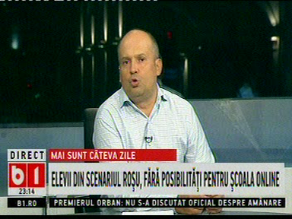 | În cadrul emisiunii „Lumea lui Banciu” de pe postul B1TV, s-au discutat următoarele subiecte:  - Moderatorul emisiunii spune că sunt localităţi în Caraş-Severin unde nu există curent electric, deci copiii chiar dacă ar primi tablete nu ar putea să le folosească.

